哈尔滨理工大学
毕 业 设 计

题 目： 服务器应用监控系统

院、 系： 计算机科学与技术学院 计算机系
姓 名： 孟令伟
指导教师： 沈 泓
系主任： 唐远新

20013年06月20日
哈尔滨理工大学毕业设计（论文）评语
学生姓名： 学号：
学 院：计算机科学与技术 专业：计算机科学与技术
任务起止时间： 2013 年 3 月 5 日至 2013 年 6 月 20 日
毕业设计（论文）题目：
指导教师对毕业设计（论文）的评语：

指导教师签名： 指导教师职称：
评阅教师对毕业设计（论文）的评语：

评阅教师签名： 评阅教师职称：
答辩委员会对毕业设计（论文）的评语：

答辩委员会评定，该生毕业设计（论文）成绩为：
答辩委员会主席签名： 职称：
年 月 日

哈尔滨理工大学毕业设计（论文）任务书
学生姓名： 学号：
学 院：计算机科学与技术 专业：计算机科学与技术
任务起止时间： 2013 年 3 月 5 日至 2013 年 6 月 20 日
毕业设计（论文）题目：

毕业设计工作内容：

资料：

指导教师意见：  签名：  年 月 日 | 系主任意见：  签名：  年 月 日

服务器应用监控系统
摘 要
随着网络技术的发展和应用，单服务器已经无法满足企业的需求。服务器规模日趋扩大，服务器集群广泛应用于中、小型企业中，服务器管理和日常维护变得困难。系统管理员迫切需要一个实用的服务器应用监控系统来帮助他们实时掌握服务器的运行状态，监测服务器故障，以维护服务器的正常运行。
本文围绕服务器性能监控系统的研究与实现，研究了Web服务技术，服务器的性能参数获取和利用Char组件动态显示服务器的运行状态。Web服务的使用简化了客户端系统，服务器的性能参数获取过程封装在一个Windows进程中，系统具有很好的扩展性。系统目标是实现服务器性能的远程监控，一对多监控，管理员可以查询服务器过去一段时间运行状态。

关键词 服务器应用监控；远程监控；Web服务；Windows性能

Server Application Monitoring System
Abstract
With the rapid development of network technology and application, a single server has failed to meet the needs of the enterprises. With the server scale increasing day after day, and server cluster widely used in the medium and small enterprises, a server’s management and maintenance are becoming difficult. The system administrator urgently need a practical server performance monitoring system to help them know server’s operation state real-time, monitoring server failure, in order to make the server work normally.
This paper focus on the server performance monitoring system of research and implementation, research the Web service technology, the server performance parameters of the acquisition and use of Microsoft Chart component dynamic display of the server running state. With the Web service, the client becomes much simple. Packing process of getting the server performance parameters as a service of Windows make the system has good expansibility. System goal is to realize the server performance for remote monitoring, a monitoring more, enable the manager inquiring the server’s some past period of time running state.

Keywords ServerPerformanceMonitoringSystem; Remote Monitoring;
Web Service; Windows Performance

目 录
摘要…… I
Abstract II

第1章 绪论 5
1.1 选题目的和意义 5
1.2 国内外文献综述 5
1.3 论文研究内容 6
第2章 相关技术概述 7
2.1 服务器应用性能监控 7
2.2 服务器性能参数获取 7
2.2.1 使用Sigar 7
2.2.2 使用Windows性能计数器 8
2.3 Web服务概述 8
2.4 本章小结 8
第3章 系统需求分析 9
3.1 需求背景 9
3.2 系统总体的需求 9
3.3 系统功能性需求分析 10
3.3.1 系统功能 10
3.3.2 WindowsInfoMonitor服务功能需求 11
3.3.3 ShowWinInfo客户端程序功能需求 11
3.4 系统非功能性需求分析 12
3.4.1 可靠性要求 12
3.4.2 易用性要求 12
3.4.3 效率要求 12
3.4.4 可移植性要求 13
3.5 系统开发环境 13
3.5.1 软件环境 13
3.5.2 硬件环境 13
3.6 本章小结 13
第4章 系统设计 14
4.1 系统概述 14
4.2 系统总体架构 14
4.3 划分功能模块 14
4.4 独立模块设计 15
4.4.1 WindowsInfoMonitor服务模块设计 15
4.4.2 ShowWinInfo客户端程序设计 17
4.5 数据模型设计 18
4.6 本章小结 23
第5章 系统实现 24
5.1 WindowsInfoMonitor服务实现 24
5.1.1 获取服务器的性能参数 24
5.1.2 向指定数据库持久化服务器性能参数 30
5.2 ShowWinInfo客户端程序的实现 33
5.2.1 使用Highcharts插件 34
5.2.2 整站效果 35
5.2.3 使用tablesorter 37
5.2.4 使用JSP 39
5.2.5 使用Ajax 39
5.2.6 使用Struts 39
5.3 本章小结 39
结 论 40
致 谢 41
参考文献 42
附 录 43
附录A 英文原文 43
附录B 英文译文 44
附录C服务器信息采集核心代码 45

绪论

选题目的和意义
在网络中部署的服务器系统，随着时间的推移，系统中的用户数量和数据量不断增加，系统压力越来越大，系统速度越来越慢，对客户端的响应时间越来越长，有时服务器甚至会停止服务，无法响应用户请求，从而使整个网络陷入瘫痪。面对这样的情况，网络管理员总希望在第一时间找到问题出在哪里，而往往由于缺少必要的分析和诊断工具，无法迅速找到到底是CPU，内存，磁盘，网络等哪个部分出了问题，是硬件配置较低需要升级设备，还是受到木马攻击，被木马抢占了资源。如何监控和解决服务器性能问题，成为管理员面临的最棘手的问题。尤其是随着互联网络的发展，单一的服务器已经无法满足企业需求，大规模的服务器集群得到广泛应用，云计算发展势头迅猛，如何调整服务器部署，均衡负载，是服务器资源得到充分利用，大大提高资源的利用率成为最重要的关注点。服务器的性能监控显得越来越重要了。

国内外文献综述
当前，企业信息化规模越来越大，水平不断提高，如何维护并有效管理这些资源，已经成为企业信息化过程中面临的严峻问题和关注的焦点。在对这些资源的管理中，服务器是核心设备，对它的管理至关重要。Windows服务在企业中应用十分广泛，对其性能进行管理非常必要。Windows服务器自带有性能管理功能，但只能在本机上才能查看其运行情况。而且只能实时查看，无法查看过去一段时间内的服务器运行状态。目前知名的Windows服务器性能监控系统有NEC公司的MasterScopeSystemManager，Micrisoft公司的WMI，Bakbone公司的Spotlight On Windows，上海哲涛公司的SUM（Server Unified Monitor & Management），神舟泰岳的Ultr@NMS。相比较而言，国外产品功能强大，但价格昂贵，操作界面不符合中国人习惯；而国内产品技术落后，可移植性差。
服务器应用性能监控可以了解到服务器的各种状态，比如CPU的利用率，内存的占用率，磁盘的I/O速率，虚拟内存的占用率等。可以根据监控的数据结果来判定企业应用的工作情况，可以查看数据库内的监控数据，分析出服务器的性能，便于服务器的部署，使资源得到更有效更充分的利用。
未来服务器不再是传统的单服务器，而是由多个服务器构成的服务器群。对于服务器群来说，服务器的管理变得更加重要。合理的利用资源，使所有服务器资源得到最大化利用，不仅仅可以节约硬件上的成本，同时可以加快服务器的响应速度，提高服务器的吞吐量，而要实现服务器的管理，依据的就是服务器的性能，了解单服务器的性能，均衡服务器，避免服务器出现“饥饱过度”。服务器应用性能监控将在提高服务器性能方面发挥重大作用。

论文研究内容
本课题主要研究服务器应用的性能监控，获取服务器的性能参数，保存至数据库并且显示，提供用户可以查看过去一段时间服务器的运行状态。具体内容包括以下几个方面：
- 获取服务器的性能参数：设计一个组件WindowsInfoMonitor，WindowsInfoMonitor是一个Windows下进行的线程，里面使用Sigar获取服务器的性能，包括CPU的利用率，内存的占用率，磁盘I/O的数据传输速度，网络带宽等信息。
- 服务器性能数据上传至中心服务器数据库：通过在中心服务器安装的WebService提供的借口，将服务器的性能数据上传到中心服务器的数据库中。
- 客户端从中心服务器数据库提取数据：客户端通过在中心服务器安装的WebService提供的接口，获取数据库内服务器的性能数据。
- 服务器性能参数在客户端界面上的显示：使用Jsp技术和Highcharts控件将服务器的性能数据显示在客户端界面上，用绘制曲线图，直方图条或者文字报告等形式展示，直观的向用户展示服务器性能。

相关技术概述
本章将主要介绍系统使用到的相关技术。服务器应用性能监控实现远程监控，用到Java Web技术。Web服务提供接口，将系统的业务逻辑从客户端移到了中心服务器上，大大简化客户端操作。

服务器应用性能监控
服务器性能监控是指针对服务器系统的运行状态以及各项指标的监控。监控指标包括：CPU 使用率、CPU 负载、内存使用率、磁盘 I/O、磁盘空间、网络流量等。远程服务器监控系统是本地计算机通过网络系统Internet/Intranet，对远程服务器进行监控和控制。并实时的将监控获得的服务器性能参数传回来显示在客户端，同时上传至中心服务器上的数据库中，便于以后查询，分析。
服务器性能监控技术目前比较成熟，并且应用在调整服务器部署中。服务器的稳定性及其性能资源利用状态需要长时间的累计服务器相关数据，然后进行分析，最后得出正确结论。可以针对所有设备的 CPU 负载、内存利用率等进行全网记录。也可以对单独的应用服务器等进行记录。
服务器的网络流量来自服务器与外界的数据交换。这个流量包括了正常的应用程序与外界的数据交换，也包括了非法服务或进程(例如病毒)产生的数据量。定期分析一段时间来的服务器网卡流量，可以发现是否有不正常的变化，如突然增高或突然很低，这对检查服务器的运行状态很有帮助。
对应用服务器的性能资源进行记录，帮助管理人员根据这些统计结果分析出这些设备的主要运行参数的变化规律，从而为正确评定用户网络设备的承载能力提供依据。另外，如果必要的话，也可以对所有的服务器连接线路的流量指标进行记录，以便对整个网络的流量分布全面了解，以确定网络的瓶颈，为今后的网络扩容提供依据。

服务器性能参数获取
服务器性能参数获取是指通过一定的方法，获取服务器的性能指标的过程。服务器的性能指标包括CPU使用率、内存使用率、磁盘I/O、磁盘空间、网络流量等。Java语言下服务器性能参数选择利用sigar控件和Windows性能计数器。

使用Sigar
Sigar是英文System Information Gatherer And Reporter的简写，中文意思是系统信息采集者，是一个开源的工具，提供了跨平台的系统信息收集的API，由C语言实现的。
可以收集的信息包括：
- CPU信息，包括基本信息（vendor、model、mhz、cacheSize）和统计信息（user、sys、idle、nice、wait）；
- 文件系统信息，包括Filesystem、Size、Used、Avail、Use%、Type；
- 事件信息，类似Service Control Manager；
- 内存信息，物理内存和交换内存的总数、使用数、剩余数；RAM的大小；
- 网络信息，包括网络接口信息和网络路由信息；
- 进程信息，包括每个进程的内存、CPU占用数、状态、参数、句柄；
- I/O信息，包括I/O的状态，读写大小等；
- 服务状态信息；
- 系统信息，包括操作系统版本，系统资源限制情况，系统运行时间以及负载，JAVA的版本信息等；

使用Windows性能计数器
服务器性能监视，是Windows NT提供的一种系统功能。Windows NT一直以来总是集成了性能监视工具，它提供了有关操作系统当前运行状况的信息，针对各种对象提供了数百个性能计数器，在本地计算机可以打开管理工具，选择性能监视器，点击添加计数器按钮，可以查看Windows NT具体提供了哪些性能计数器，同时可以查看性能监视对象，对象实例等。性能计数器能实时采集系统内的应用程序、服务、驱动程序等的性能数据，以此来分析系统的瓶颈，最终帮助用户进行系统的合理调配。通过编写程序可以访问所有的Windows性能计数器，通过计数器可以获得服务器的性能参数。

Web服务概述
Web服务（Web Service）是一种实现Internet环境下组建开发的技术。目标是把全世界的Internet/Intranet变成一个虚拟计算环境，实现跨平台的可操作性。目前云计算的软件即服务（Software as a Service，SaaS）就是利用了Web服务技术。Web服务是一个黑盒子，提供一系列对外服务的接口，但隐藏了这些服务的具体实现的具体细节。用户只关心服务提供的功能，而不关心这些功能是如何实现的。需要说明的一点是，Web Service不等同于WebService，前者是一种技术，后者是一个类。后者封装了Web服务的一些功能，用于实现前者。

本章小结
本章主要对服务器应用监控系统用到的技术进行了阐述，包括服务器性能监控，Web服务技术。

系统需求分析
本章将主要对系统的需求进行分析。主要从系统的功能性需求和非功能性需求进行深入细致的分析。对系统需求进行全面细致的分析是系统快速高效开发的前提，才能保证设计实现的系统满足系统的需求。

需求背景
随着网络的发展，单一服务器已经无法满足企业需要，服务器集群已广泛应用。服务器部署，服务器管理越来越重要。服务器监控是服务器管理的前提，只有监控了服务器运行状态，才能合理部署服务器，调整服务器，均衡服务器，使服务器资源得到充分利用，避免出现服务器“过度饥饱”的情况。网络中的服务器系统部署完成后，随着时间的推移，系统的数据量和用户量不断增加，系统压力越来越大，系统运行速度越来越慢，客户端用户等待时间越来越长，有时甚至等待不到响应。Windows 网络服务系统自带的服务器性能监视工具只可以在本地监视自身系统，无法远程监控其他服务器，但现在的服务器不再单一，管理员需要同时监控多个服务器，而且有时管理员有事离开，回来发现服务器瘫痪了，无法知道服务器瘫痪原因，因此还要求服务器监控系统能提供查询功能，查询服务器过去一段时间的运行状态。
服务器性能监控技术已经比较成熟了，只是没有实现远程监控，不提供查询功能，只是提供了日志，而没有更详细的记录服务器过去一段时间的运行状态。目前云计算非常流行，几大云计算公司都针对自己的云计算平台开发了监控系统，比如盛大的“云监控” ，亚马逊的“AWS”等，这些监控系统虽然功能很强大，但是系统太大，对于小企业，小范围内的服务器群监控不太适合，在小规模的服务器群远程监控这一块，市场几乎是空白。虽然服务器群在朝着更大，更集中发展，但小规模的服务器群还将在未来一段时间长久存在，而服务器的监控则在任何大小的服务器群中都是必须的，因为服务器的监控对服务器的调整至关重要。

系统总体的需求
本系统主要实现服务器远程监控功能。本系统的设计首先满足服务器性能监控的要求，同时要考虑到系统的可靠性，灵活性，方便管理员管理监视服务器。服务器集群数量比较大，管理员需要同时监控多个服务器，管理员可能有事离开，但监视不停，之后可以查阅之前一段时间服务器的运行状态。直观的显示服务器运行状态便于管理员了解服务器的运行情况。本系统正常运行需要如下三个环节：首先开启被监控服务器上的WindowsInfoMonitor服务，其次开启中心服务器上的ShowWinInfo程序，最后打开浏览器根据设定的域名进行监控。本系统功能用例图如图 3-1 所示。系统的逻辑框图如 3-2 所示。
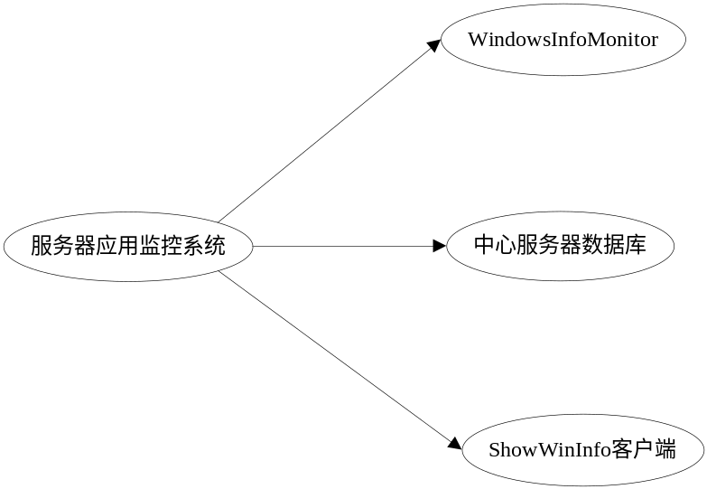
图 3-1系统功能用例图

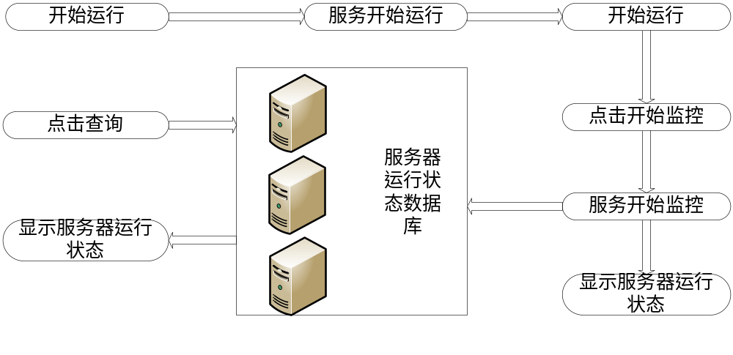
图 3-2系统逻辑框图

系统功能性需求分析
本系统在功能上主要分为WindowsInfoMonitor服务和ShowWinInfo程序。WindowsInfoMonitor服务又分为获取服务器性能和持久化数据两大模块。ShowWinInfo程序主要为查询数据库中存储的持久化数据，并且在浏览器中进行显示，这个是管理员最直接接触到的。

系统功能
本系统的功能是服务器上WindowsInfoMonitor服务采集服务器的运行状态，然后发送给客户端提供客户端显示，同时把性能参数存储到服务器上的数据库。远程监控可以使得一个管理员可以在客户端同时监控几台服务器，中心服务器提供数据库，使得管理员可以查看过去一段时间服务器的运行状态。

WindowsInfoMonitor服务功能需求
WindowsInfoMonitor服务是安装在服务器上，获取服务器的性能参数。在服务运行时候需要向中心服务器注册自己的服务器信息，包括服务器名和服务器的IP地址，注册的目的是客户端可以访问中心服务器获取服务器的信息，和服务器进行通信。WindowsInfoMonitor服务运行后要实时监听客户端ShowWinInfo发来的监控命令，包括开始监控，停止监控等。根据命令控制服务器监控线程的运行。在监控线程中，每隔一段时间获取一次服务器的性能参数，然后向中心服务器发送性能参数，存入数据库，同时把性能参数发送给客户端ShowWinInfo用于客户端显示。WindowsInfoMonitor服务功能用例图如图3-3.
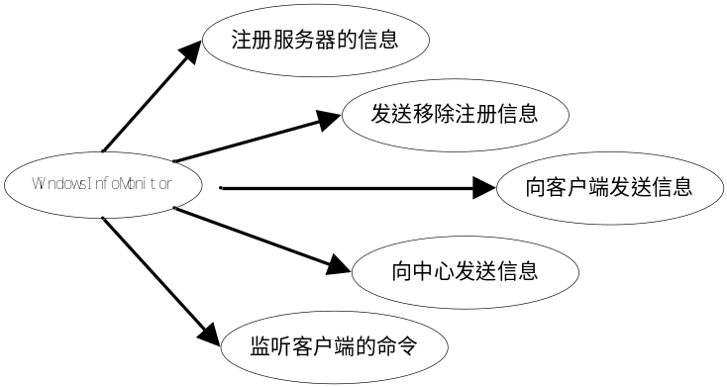
图3-3 WindowsInfoMonitor服务功能用例图

ShowWinInfo客户端程序功能需求
ShowWinInfo客户端为架设在中心服务器上的以web技术为基础的程序，管理员可以直接使用，发出监控命令，同时直观显示服务器的运行状态供管理员查看，分析调整服务器部署。ShowWinInfo客户端在运行时访问中心服务器上的数据库，获取所存储的服务器的信息，添加到服务器列表中，管理员可以选择这些服务器进行监控。管理员可以通过添加性能计数器，移除性能计数器选择要监控的服务器性能参数。发送开始监控，停止监控，更新，查询过去一段时间的服务器的运行状态等命令，获取服务器的性能参数，再以直方图型，线条，报告等形式显示在浏览器窗口中。服务器的性能是实时动态显示的，非常直观。更新频率决定了监控的强度。更新间隔时间越短，监控强度越大，能发现服务器出现的瞬间瘫痪原因。但不是更新时间越短越好，更新时间越短。服务器的开销越大。ShowWinInfo客户端程序功能用例图如3-4。
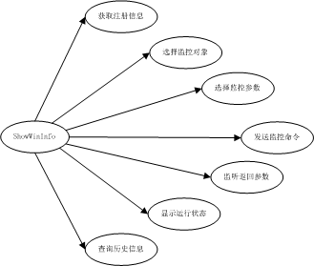
图3-4 ShowWinInfo客户端程序功能用例图

系统非功能性需求分析
系统的非功能性需求，是指系统为满足用户业务需求而必须具有的妾除功能需求以外的特性。往往包括可靠性、易用性、效率、维护性、可移植性等。

可靠性要求
本系统要实现服务器性能的远程监控，服务器的性能参数较多，同时一个管理员要能同时监控多台服务器，服务器性能的监控过程是间隔一段时间获取一次服务器的性能参数，间隔时间太长就失去了实时监控的效果，间隔时间一般在5S左右，一段时间内产生的数据量比较大，对中心服务器上的数据库是一个考验，可靠性非常重要。在客户端要实时显示服务器运行状态，较短时间内处理较大量的数据，软件的压力比较大，可靠性是非常重要的。

易用性要求
本系统目标是把管理员从复杂的服务器监控中解放出来，因此要具有很好的易用性。服务器的性能的参数很多，选择必要的性能参数，直观的显示给管理员，便于管理员分析然后调整服务器的部署，均衡服务器是非常必要的。管理员不一定对服务器的性能有很深的研究，因此易用性，直观的显示给管理员是本系统的要求。

效率要求
本系统是实时监控，处理的数据量较大，效率很重要，要在间隔时间内把数据发存入中心服务器的数据库，同时发送到客户端显示，如果效率很低，则这次处理还未完成，下次数据已经到来，可能冲掉上一次的数据，这要求系统的处理速度很快，同时间隔时间不能太短。还有随时间的推移，中心服务器上数据库的数据量逐渐增大，数据量可能太大，占满磁盘空间，因此需要清除一部分数据，只保存一段时间内的数据。

可移植性要求
由于本系统中的WindowsInfoMonitor是安装在每个服务器上的，因此要有很好的移植性，便于WindowsInfoMonitor的安装，运行。

系统开发环境
系统的开发环境包括软件环境和硬件环境两部分。是开发系统必备的环境。

软件环境
- 客户端操作系统为Microsoft Windows 7及以上版本。
- 服务器端和中心服务器端的操作系统为Windows Server 2000版本及以上版本。采用Windows系统是因为本系统是调用Sigar工具来获取服务器的性能数据。
- 数据库操作系统为MySQL5.1。
- 系统开发语言：JAVA程序设计语言。
- 系统开发工具：MyEclipse8.5及MySQL-Front工具。
- 系统运行环境：JDK1.6。

硬件环境
- 客户机配置：建议采用Intel处理器(1.5GHz)以上、内存2GB、硬盘100GB以上。
- 中心服务器配置：建议采用Intel双核处理器(2.0GHz)、内存2GB、硬盘150GB以上。
- 服务器配置：建议采用Intel处理器(1.5GHz)以上、内存2GB、硬盘100GB以上。

本章小结
本章先阐述了需求的背景，然后对系统进行了各方面的需求分析，主要包括：系统总体需求分析、系统功能性分析、系统非功能性需求分析。在系统的功能需求分析中对系统功能进行了详细化划分，画出了用例图，并描述各个模块的功能需求。在非功能性分析中对系统的可靠性、易用性、效率、可移植性需求进行了分析。最后，对系统的开发环境进行简要的介绍。

系统设计
本章将主要是系统的设计阶段。根据第三章的系统需求分析主要从系统的总体架构、系统的功能模块划分、独立模块的设计以及数据模型的设计等方面对系统进行了详细设计。采用了Web服务技术，使系统具有了松散耦合性，良好的扩展性和可移植性特点。

系统概述
WindowsInfoMonitor服务和ShowWinInfo程序组成了服务器应用监控系统。WindowsInfoMonitor服务安装在服务器上，获取服务器的性能参数。ShowWinInfo程序是管理员操作端，所有的监控命令都是由此发出，监控到的服务器性能参数返回到浏览器中，在浏览器中动态直观的显示服务器当前的运行状态。

系统总体架构
本系统主要实现服务器远程监控功能。在一个客户端浏览器中可以同时监控多台服务器，服务器的性能参数上传至中心服务器数据库中，在客户端可以访问中心服务器上的数据库，查询服务器的性能参数，并在客户端动态显示。系统的总体架构图如下图4-1。
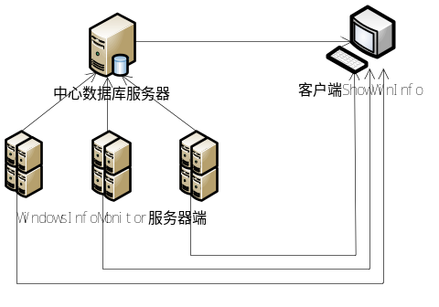
图4-1 系统总体架构图

划分功能模块
本系统实现的服务器应用监控。实现远程监控。并非本地监控，但同时利用了sigar采集系统性能参数，因此把服务器性能参数获取放在服务器上，同时在中心服务器上保存服务器的性能参数及服务器信息。客户端用于管理员操作，发送监控命令，查看服务器运行状态。系统分为两大模块WindowsInfoMonitor服务模块和ShowWinInfo程序模块。系统的逻辑模块图如图4-2所示。

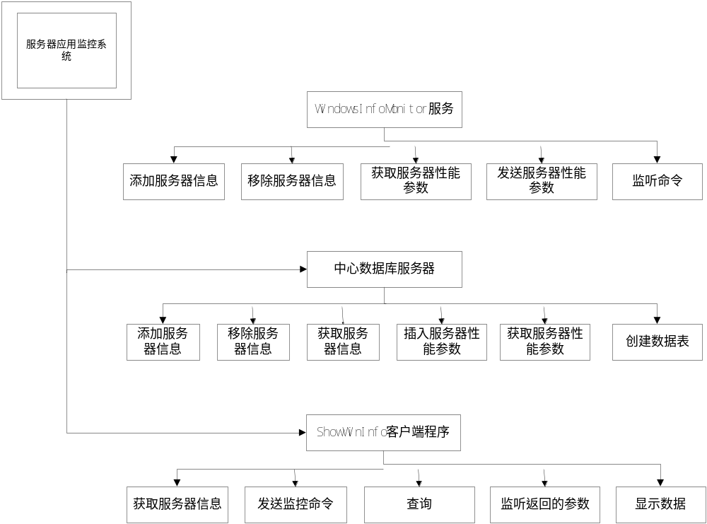图4-2 系统的逻辑模块图

独立模块设计

WindowsInfoMonitor服务模块设计
WindowsInfoMonitor服务模块主要用于获取服务器的性能参数，并将服务器的性能参数发送到客户端程序及存入中心服务器上的数据库。服务性能参数的获取是通过使用Sigar工具包。
服务器的性能参数根据性能对象分为操作系统、文件存储、CPU_内存、分区、磁盘I/O、TOP进程、网卡流量、登录用户、用户操作。
操作系统对象的主要性能参数有设备ID、主机名称、操作系统版本、操作系统内核、开机时间等。
文件存储对象的主要性能参数有设备ID、类别、文件存储目录、文件大小等。
CPU_内存对象的主要性能参数有设备ID、CPU个数、CPU主频、CPU使用率、内存总量、内存使用数量、内存剩余数量、内存使用率等。
分区对象的主要性能参数有设备ID、磁盘名称、分区挂载点、分区名称、分区总量、分区使用量、分区剩余量、分区使用率等。
磁盘I/O对象的主要性能参数有设备ID、磁盘名称、单位时间读次数、单位时间写次数。
TOP进程对象的主要性能参数有设备ID、进程名、所属用户名、PID、虚拟内存、常驻内存、共享内存、CPU使用率、运行时间长度等。
网卡流量对象的主要性能参数有设备ID、网卡名称、IP地址、单位时间流量、单位时间输入丢包数、网卡流入使用率、单位时间流出量、单位时间丢包数、单位时间输入错包数、网卡流出使用率等。
登录用户对象的主要性能参数有设备ID、登陆用户名、登陆时间、客户端IP。
用户操作对象的主要性能有登陆用户名、登陆时间、客户端IP、操作命令、退出时间等。
WindowsInfoMonitor服务模块的运行流程图如4-3。
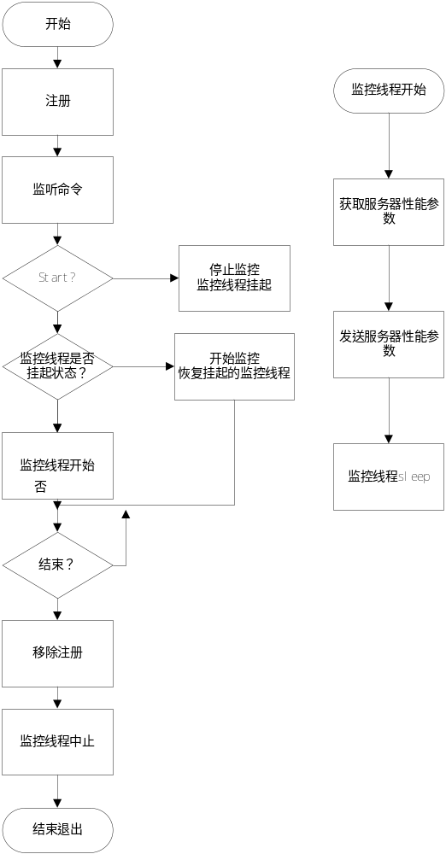
图4-3 WindowsInfoMonitor服务模块的运行流程图

ShowWinInfo客户端程序设计
ShowWinInfo程序模块主要是安装在中心服务器，由管理员直接使用的模块。管理员在浏览器中选择要监控的服务器，同时选择要监控的服务器性能参数，点击开始监控按钮，开始监控。检索数据库中的服务器性能参数，然后显示在客户端。管理员可以查看过去一段时间服务器的运行状态。为了方便管理员查看服务器的运行状态，页面显示部分使用Highcharts控件，显示效果为饼形图，直方图线条等。ShowWinInfo程序的运行流程图如图4-4。
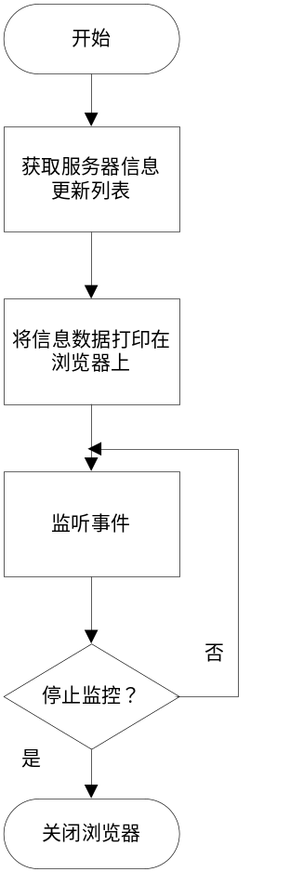
图4-4 ShowWinInfo程序的运行流程图

数据模型设计
本系统主要是在中心服务器上需要保存数据，以便客户端查询。需要保存的数据包括两部分：服务器的信息和服务器性能参数。
服务器的性能参数较多，而且每隔一段时间就会增加新的信息，因此采用MySQL数据库来管理服务器性能参数数据。采用数据库数据的插入，查询就变得非常容易了。由于本系统实现的是同时监控多台服务器，因此对应于每个服务器建立一张表，以服务器的名字作为ID名。由于服务器的性能参数都一样，所以每个表的字段都是一样的。表内的字段为服务器的性能参数。由于需要采集的信息比较多，所以分类型分别制定表的结构为操作系统(sbcj_czxt)、文件存储(sbcj_wjcc)、CPU_内存(sbcj_cpu_nc)、分区(sbcj_fq)、磁盘I/O(sbcj_cpio)、TOP进程(sbcj_top)、网卡流量(sbcj_wkll)、登录用户(sbcj_dlyh)、用户操作(sbcj_yhcz)、状态总结(sbcj_ztzj)。各表详细分布如下：
- 操作系统表详见表4-1；
- 文件存储表详见表4-2；
- CPU_内存表详见表4-3；
- 分区表详见表4-4；
- 磁盘I/O表详见表4-5；
- TOP进程表详见表4-6；
- 网卡流量表详见表4-7；
- 登录用户表详见表4-8；
- 用户操作表详见表4-9；
- 状态总结表详见表4-10。

表4-1操作系统(sbcj_czxt)
描述 | 名称 | 类型 | 可空 | 备注（P为主键）
设备ID | Sbid | Number(10) | NotNull | 主键
主机名称 | Zjmc | Varchar(200) | Null
操作系统版本 | Czxtbb | Varchar(200) | Null
操作系统内核 | Czxtnh | Varchar(200) | Null
开机时间 | Kjsj | Date | Null
当前时间 | Dqsj | Date | Null
是否文件只读 | Sfwjzd | Number(1) | Null
采集时间 | Cjsj | Date | NotNull
入库时间 | Rksj | Date | NotNull

表4-2 文件存储(sbcj_wjcc)
描述 | 名称 | 类型 | 可空 | 备注（P为主键）
设备ID | Sbid | Number(10) | Not null | 主键
类别 | Lb | Varchar(100) | Not null
文件存储目录 | Wjccml | Varchar(100) | Not null
文件大小 | Wjdx | Number(20) | Not null
采集时间 | Cjsj | Date | Not null
入库时间 | Rksj | Date | Not null

表4-3 CPU_内存(sbcj_cpu_nc)
描述 | 名称 | 类型 | 可空 | 备注（P为主键）
设备ID | Sbid | Number(10) | Not null | 主键
CPU个数 | Gs | Number(5) | Null
CPU主频 | Zp | Varchar(100) | Null
CPU使用率 | Cpu_Syl | Number(10) | Null
内存总量 | Zl | Number(10) | Null
内存使用数量 | Sysl | Number(10) | Null
内存剩余量 | Ncsy | Number(10) | Null
内存使用率 | Nc_Syl | Number(10) | Null
采集时间 | Cjsj | Date | Not null
入库时间 | Rksj | Date | Not null

表4-4 分区(sbcj_fq)
描述 | 名称 | 类型 | 可空 | 备注（P为主键）
设备ID | Sbid | Number(10) | Not null | 主键
磁盘名称 | Cpmc | Varchar(100) | Null
分区挂载点 | Fqgzd | Varchar(100) | Null
分区名称 | Fqmc | Varchar(100) | Null
分区总量 | Zl | Number(10) | Null
分区使用量 | Fqsy | Number(10) | Null
分区剩余量 | FqSyl | Number(10) | Null
分区使用率 | Fq_syl | Number(10) | Null
采集时间 | Cjsj | Date | Not null
入库时间 | Rksj | Date | Not null

表4-5 磁盘I/O(sbcj_cpio)
描述 | 名称 | 类型 | 可空 | 备注（P为主键）
设备ID | Sbid | Number(10) | Not null | 主键
磁盘名称 | Cpmc | Varchar(100) | Null
单位时间读次数 | Dcs | Number(10.2) | Null
单位时间写次数 | Xcs | Number(10.2) | Null
采集时间 | Cjsj | Date | Not null
入库时间 | Rksj | Date | Not null

表4-6 TOP进程(sbcj_top)
描述 | 名称 | 类型 | 可空 | 备注（P为主键）
设备ID | Sbid | Number(10) | Not null | 主键
进程名 | Jcmc | Varchar(100) | Not null
所属用户名 | Yhm | Varchar(100) | Null
PID | Pid | Number(10) | Null
虚拟内存 | Virt | Number(10) | Null
常驻内存 | Res | Number(10) | Null
共享内存 | Shr | Number(10) | Null
Cpu使用率 | Cpu_syl | Number(10) | Null
内存使用率 | Nc_syl | Number(10) | Null
运行时间长度 | Yxsj | Varchar(20) | Null
采集时间 | Cjsj | Date | Not null
入库时间 | Rksj | Date | Not null

表4-7 网卡流量(sbcj_wkll)
描述 | 名称 | 类型 | 可空 | 备注（P为主键）
设备ID | Sbid | Number(10) | Not null | 主键
网卡名称 | Wkmc | Varchar(100) | Null
IP地址 | IP | Varchar(20) | Null
单位时间流入量 | Lrl | Number(10) | Null
单位时间输入丢包数 | Srdbs | Number(10) | Null
单位时间输入错包数 | Srcbs | Number(10) | Null
网卡流入使用率 | Lr_syl | Number(10.2) | Null
单位时间流出量 | Lcl | Number(10) | Null
单位时间输出丢包数 | Scdbs | Number(10) | Null
单位时间输出错包数 | Sccbs | Number(10) | Null
网卡流出使用率 | Lc_syl | Number(10.2) | Null
采集时间 | Cjsj | Date | Not null
入库时间 | Rksj | Date | Not null

表4-8 登录用户(sbcj_dlyh)
描述 | 名称 | 类型 | 可空 | 备注（P为主键）
设备ID | Sbid | Number(10) | Not null
登录用户名 | Yhm | Varchar(100) | Null
登录时间 | Sj | Date | Null
客户端IP | IP | Varchar(20) | Null
采集时间 | Cjsj | Date | Not null
入库时间 | Rksj | Date | Not null

表4-9 用户操作(sbcj_yhcz)
描述 | 名称 | 类型 | 可空 | 备注（P为主键）
设备ID | Sbid | Number(10) | Not null
登录用户名 | Yhm | Varchar2(100) | Null
登录时间 | Dlsj | Date | Null
客户端IP | IP | Varchar2(20) | Null
操作命令 | Ml | Varchar(1024) | Null
退出时间 | Tcsj | Date | Null
采集时间 | Cjsj | Date | Not null
入库时间 | Rksj | Date | Not null

表4-10 状态总结(sbcj_ztzj)
描述 | 名称 | 类型 | 可空 | 备注
设备ID | Sbid | Number(10) | Not null
主机名称 | Zjmc | Varchar(200) | Null
操作系统版本 | Czxtbb | Varchar(200) | Null
操作系统内核 | Czxtnh | Varchar(200) | Null
开机时间 | Kjsj | Date | Null
当前时间 | Dqsj | Date | Null
是否文件只读 | Sfwjzd | Number(5) | Null
CPU个数 | Gs | Number(5) | Null
CPU主频 | Zp | Varchar(100) | Null
CPU使用率 | Cpu_Syl | Number(10) | Null
内存总量 | Zl | Number(10) | Null

本章小结
本章是对系统进行设计，先对系统进行了整体性概述，设计系统整体架构，然后进行系统功能性模块化划分，合理的划分出两大模块，并对两大模块进行更一步的设计，最后，进行了详细的数据库表模型设计。

系统实现
本章将主要编程实现系统。在第4章系统设计的基础上编程实现系统。按照第4章的功能模块划分，本章首先实现独立功能模块，然后是模块间的数据通信，整个系统整合运行起来。
系统实现首先独立功能模块的实现，然后实现独立功能模块间的通信，使独立功能模块组合连接起来形成系统。

WindowsInfoMonitor服务实现
WindowsInfoMonitor服务要实现的功能主要包括以下几个方面：
- 获取服务器的性能参数。
- 向指定数据库持久化服务器性能参数

获取服务器的性能参数
WindowsInfoMonito服务获取服务器的性能参数是通过调用Sigar工具来实现。具体代码如下：
/**
* 需要的支持类
*/
import java.net.InetAddress;
import java.net.UnknownHostException;
import java.util.Map;
import java.util.Properties;
import org.hyperic.sigar.CpuInfo;
import org.hyperic.sigar.FileSystem;
import org.hyperic.sigar.FileSystemUsage;
import org.hyperic.sigar.Mem;
import org.hyperic.sigar.NetInterfaceConfig;
import org.hyperic.sigar.NetInterfaceStat;
import org.hyperic.sigar.Sigar;
import org.hyperic.sigar.SigarException;
import com.hsoft.winInfoMonitor.dao.Sbcj_DAO;
import com.hsoft.winInfoMonitor.vo.sbcj_cpio;
import com.hsoft.winInfoMonitor.vo.sbcj_cpu_nc;
import com.hsoft.winInfoMonitor.vo.sbcj_czxt;
import com.hsoft.winInfoMonitor.vo.sbcj_dlyh;
import com.hsoft.winInfoMonitor.vo.sbcj_wjcc;
import com.hsoft.winInfoMonitor.vo.sbcj_wkll;
import com.hsoft.winInfoMonitor.vo.sbcj_yhcz;
import com.hsoft.winInfoMonitor.vo.sbcj_ztzj;

public class Sbcj {
public Sbcj(){

}
Sbcj_DAO dao = new Sbcj_DAO();
//操作系统
public void Czxt(){
sbcj_czxt czxtVO = new sbcj_czxt();
//获取主机名称
Map<String, String> map = System.getenv();
String Zjmc = map.get("COMPUTERNAME");
//获取操作系统版本
Properties props = System.getProperties();
String Czxtbb = props.getProperty("os.name");
//操作系统内核
String Czxtnh = props.getProperty("os.arch");
czxtVO.setZjmc(Zjmc);
czxtVO.setCzxtbb(Czxtbb);
czxtVO.setCzxtnh(Czxtnh);
dao.addSbcj_czxt(czxtVO);
}

//文件存储
public void Wjcc() throws SigarException{
Sigar sigar = new Sigar();
FileSystem fslist[] = sigar.getFileSystemList();
for(int i=0;i<fslist.length;i++){
sbcj_wjcc wjccVO = new sbcj_wjcc();
FileSystem fs = fslist[i];
//获取盘符类型
String Lb = fs.getSysTypeName();
//文件存储目录
String Wjccml = fs.getDirName();
//文件大小
long Wjdx = 0;
if(!(fs.getSysTypeName()).equals("cdrom")){
FileSystemUsage usage = null;
usage = sigar.getFileSystemUsage(fs.getDirName());
switch (fs.getType()) {
case 0: // TYPE_UNKNOWN ：未知
break;
case 1: // TYPE_NONE
break;
case 2:
Wjdx = usage.getTotal()/1024;
}
}
wjccVO.setLb(Lb);
wjccVO.setWjccml(Wjccml);
wjccVO.setWjdx(Wjdx);

dao.addSbcj_wjcc(wjccVO);
}
}

//CPU内存
public void CPU_nc() throws SigarException{
sbcj_cpu_nc cpu_ncVO= new sbcj_cpu_nc();
Sigar sigar = new Sigar();
CpuInfo infos[] = sigar.getCpuInfoList();
//获取CPU个数
int Gs = infos.length;
//获取CPU主频
long zp = 0;
for (int i = 0; i < infos.length; i++) {
CpuInfo info = infos[i];
zp += info.getMhz();
}
Mem mem = sigar.getMem();
long Zl = mem.getTotal() / 1024L/1024;
long Sysl = mem.getUsed() / 1024L/1024;
long Ncsy = mem.getFree() / 1024L/1024;
float Nc_Syl = Sysl/Zl;

cpu_ncVO.setGs(Gs);
cpu_ncVO.setZp(zp+"");
cpu_ncVO.setZl(Zl);
cpu_ncVO.setSysl(Sysl);
cpu_ncVO.setNcsy(Ncsy);
cpu_ncVO.setNc_Syl(Nc_Syl);

dao.addSbcj_cpu_nc(cpu_ncVO);
}

//磁盘I/O
public void Cpio() throws SigarException{
Sigar sigar = new Sigar();
FileSystem fslist[] = sigar.getFileSystemList();
for(int i=0;i<fslist.length;i++){
sbcj_cpio cpioVO = new sbcj_cpio();
FileSystem fs = fslist[i];
if(!(fs.getSysTypeName()).equals("cdrom")){
//获取磁盘名称
String Cpmc = fs.getDevName();
FileSystemUsage usage = null;
usage = sigar.getFileSystemUsage(fs.getDirName());
//获取单位时间读次数
float Dcs = usage.getDiskReads();
//获取单位时间写次数
float Xcs = usage.getDiskWrites();

cpioVO.setCpmc(Cpmc);
cpioVO.setDcs(Dcs);
cpioVO.setXcs(Xcs);

dao.addSbcj_cpio(cpioVO);
}
}
}

//网卡流量
public void Wkll() throws SigarException{
sbcj_wkll wkllVO = new sbcj_wkll();
Sigar sigar = new Sigar();
String ifNames[] = sigar.getNetInterfaceList();
for(int i = 0;i<ifNames.length;i++){
//获取网卡名称
String name = ifNames[i];
NetInterfaceConfig ifconfig = sigar.getNetInterfaceConfig(name);
//获取IP地址
String IP = ifconfig.getAddress();
NetInterfaceStat ifstat = sigar.getNetInterfaceStat(name);
//获取单位时间流入量
long Lrl = ifstat.getRxBytes();
//获取单位时间输入丢包数
long Srdbs = ifstat.getRxDropped();
//获取单位时间输入错包数；
long Srcbs = ifstat.getRxErrors();
//获取单位时间流出量
long Lcl = ifstat.getTxBytes();
//获取单位时间输出丢包数
long Scdbs = ifstat.getTxDropped();
//获取单位时间输出错包数
long Sccbs = ifstat.getTxErrors();

wkllVO.setWkmc(name);
wkllVO.setIP(IP);
wkllVO.setLrl(Lrl);
wkllVO.setSrdbs(Srdbs);
wkllVO.setSrcbs(Srcbs);
wkllVO.setLcl(Lcl);
wkllVO.setScdbs(Scdbs);
wkllVO.setSccbs(Sccbs);

dao.addSbcj_wkll(wkllVO);
}
}

//登录用户
public void Dlyh() throws UnknownHostException{
sbcj_dlyh dlyhVO = new sbcj_dlyh(); //登录用户
Map<String, String> map = System.getenv();
String Yhm = map.get("USERNAME"); // 获取用户名
InetAddress addr;
addr = InetAddress.getLocalHost();
String IP = addr.getHostAddress(); //获取IP

dlyhVO.setYhm(Yhm);
dlyhVO.setIP(IP);

dao.addSbcj_dlyh(dlyhVO);
}

//用户操作
public void Yhcz() throws UnknownHostException{
sbcj_yhcz yhczVO = new sbcj_yhcz(); //登录用户
Map<String, String> map = System.getenv();
String Yhm = map.get("USERNAME"); // 获取用户名
InetAddress addr;
addr = InetAddress.getLocalHost();
String IP = addr.getHostAddress(); //获取IP

yhczVO.setYhm(Yhm);
yhczVO.setIP(IP);

dao.addSbcj_yhcz(yhczVO);
}

//状态总结
public void Ztzj() throws Exception{
sbcj_ztzj ztzjVO = new sbcj_ztzj();
//01.获取主机名称
Map<String, String> map = System.getenv();
String Zjmc = map.get("COMPUTERNAME");
//02.获取操作系统版本
Properties props = System.getProperties();
String Czxtbb = props.getProperty("os.name");
//03.操作系统内核
String Czxtnh = props.getProperty("os.arch");
Sigar sigar = new Sigar();
CpuInfo infos[] = sigar.getCpuInfoList();
//04.获取CPU个数
int Gs = infos.length;
//05.获取CPU主频
long Zp = 0;
for (int i = 0; i < infos.length; i++) {
CpuInfo info = infos[i];
Zp += info.getMhz();
}
//06.CPU使用率
//07.内存总量
Mem mem = sigar.getMem();
long Zl = mem.getTotal() / 1024L/1024;
//08.内存使用数量
long Sysl = mem.getUsed() / 1024L/1024;
//09.内存使用率
float Nc_Syl = Sysl/Zl;

FileSystem fslist[] = sigar.getFileSystemList();
//10.磁盘总量
long Cpzl = 0;
//11.磁盘剩余量
long Cpsyl= 0;
float Cp_Syl01= 0;
int t = 1;
for(int i=0;i<fslist.length;i++){
t++;
FileSystem fs = fslist[i];
if(!(fs.getSysTypeName()).equals("cdrom")){
FileSystemUsage usage = null;
usage = sigar.getFileSystemUsage(fs.getDirName());
switch (fs.getType()) {
case 0: // TYPE_UNKNOWN ：未知
break;
case 1: // TYPE_NONE
break;
case 2:
Cpzl += usage.getTotal()/1024;
Cpsyl += usage.getFree()/1024;
float usePercent = (float) (usage.getUsePercent() * 100D);
Cp_Syl01 += usePercent;
}
}
}
//12.磁盘使用率
float Cp_Syl= Cp_Syl01/t;

String ifNames[] = sigar.getNetInterfaceList();
//13.单位时间流入量
long Lrl = 0;
//14.单位时间流出量
long Lcl = 0;
for(int i = 0;i<ifNames.length;i++){
String name = ifNames[i];
NetInterfaceStat ifstat = sigar.getNetInterfaceStat(name);
Lrl += ifstat.getRxBytes();
Lcl += ifstat.getTxBytes();
}

//15.最后登陆用户
String Zhdlyh = map.get("USERNAME");

ztzjVO.setZjmc(Zjmc);
ztzjVO.setCzxtbb(Czxtbb);
ztzjVO.setCzxtnh(Czxtnh);
ztzjVO.setGs(Gs);
ztzjVO.setZp(Zp+"");
ztzjVO.setCpu_Syl(49);
ztzjVO.setZl(Zl);
ztzjVO.setSysl(Sysl);
ztzjVO.setNc_Syl(Nc_Syl);
ztzjVO.setCpzl(Cpzl);
ztzjVO.setCpsyl(Cpsyl);
ztzjVO.setCp_Syl(Cp_Syl);
ztzjVO.setLrl(Lrl);
ztzjVO.setLcl(Lcl);
ztzjVO.setZhdlyh(Zhdlyh);

dao.addSbcj_ztzj(ztzjVO);
}

//清空表操作
public void truncate(){
dao.truncate();
}

}

向指定数据库持久化服务器性能参数
利用mysql-connector-java-5.1.23-bin.jar可以令JAVA连接MySQL数据库。数据库连接驱动工具类代码如下：
import java.sql.Connection;
import java.sql.DriverManager;
import java.sql.PreparedStatement;
import java.sql.ResultSet;

/**
* MySQL数据库连接驱动类
* @author 孟令伟
*
*/

public class DBTools {

public static Connection getConnection() {

Connection conn = null; // 创建用于连接数据库的Connection对象
try {
Class.forName("com.mysql.jdbc.Driver");// 加载Mysql数据驱动
conn = DriverManager.getConnection("jdbc:mysql://localhost:3306/mysql01", "root", "root");// 创建数据连接
} catch (Exception e) {
System.out.println("数据库连接失败" + e.getMessage());
}
return conn; // 返回所建立的数据库连接
}

public static void closePs(PreparedStatement ps){
try {
ps.close();
} catch (Exception e) {
e.printStackTrace();
}
}
public static void closeRs(ResultSet rs){
try {
rs.close();
} catch (Exception e) {
e.printStackTrace();
}
}
public static void closeCo(Connection conn){
try {
conn.close();
} catch (Exception e) {
e.printStackTrace();
}
}

}

利用上述写好的工具类可以将在5.1.1中获取的数据写入数据库中，具体部分代码如下：
/**
* 设备数据采集——状态总结(sbcj_ztzj)
* @param vo
*/
public void addSbcj_ztzj(sbcj_ztzj vo){
Connection conn = null;
PreparedStatement ps = null;
try{
conn = DBTools.getConnection();
conn.setAutoCommit(false);
String sql =
" insert into sbcj_ztzj(Sbid,Zjmc,Czxtbb,Czxtnh,Kjsj,Dqsj,Sfwjzd,Gs,Zp,Cpu_Syl,Zl,Sysl,Nc_Syl,Cpzl,Cpsyl,Cp_Syl,Lrl,Lcl,Zhdlyh,Zhdlsj,Rksj) " +
"values(001,?,?,?,sysdate(),sysdate(),1,?,?,?,?,?,?,?,?,?,?,?,?,sysdate(),sysdate()) ";
ps = conn.prepareStatement(sql);
ps.setString(1, vo.getZjmc());
ps.setString(2, vo.getCzxtbb());
ps.setString(3, vo.getCzxtnh());
ps.setInt(4, vo.getGs());
ps.setString(5, vo.getZp());
ps.setFloat(6, vo.getCpu_Syl());
ps.setLong(7, vo.getZl());
ps.setLong(8, vo.getSysl());
ps.setFloat(9, vo.getNc_Syl());
ps.setLong(10, vo.getCpzl());
ps.setLong(11, vo.getCpsyl());
ps.setFloat(12, vo.getCp_Syl());
ps.setLong(13, vo.getLrl());
ps.setLong(14, vo.getLcl());
ps.setString(15,vo.getZhdlyh());
ps.executeUpdate();
conn.commit();
}
catch (Exception e){
e.printStackTrace();
try {
conn.rollback();
} catch (SQLException e1) {
e1.printStackTrace();
}
}
finally{
try {
conn.setAutoCommit(true);
} catch (SQLException e) {
e.printStackTrace();
}
DBTools.closePs(ps);
DBTools.closeCo(conn);
}
}

系统运行时间较长时，数据库内存储数据过多，可以执行下述方法，清空数据库并保留数据库表结构：
/**
* 执行此方法会将数据库中所有数据清空，但保留表结构
*/
public void truncate(){
Connection conn = null;
PreparedStatement ps = null;
try {
conn = DBTools.getConnection();
conn.setAutoCommit(false);
String sql01 = " truncate table sbcj_czxt ";
String sql02 = " truncate table sbcj_wjcc ";
String sql03 = " truncate table sbcj_cpu_nc ";
String sql04 = " truncate table sbcj_cpio ";
String sql05 = " truncate table sbcj_wkll ";
String sql06 = " truncate table sbcj_dlyh ";
String sql07 = " truncate table sbcj_yhcz ";
String sql08 = " truncate table sbcj_ztzj ";

ps = conn.prepareStatement(sql01);
ps.executeUpdate();
ps = conn.prepareStatement(sql02);
ps.executeUpdate();
ps = conn.prepareStatement(sql03);
ps.executeUpdate();
ps = conn.prepareStatement(sql04);
ps.executeUpdate();
ps = conn.prepareStatement(sql05);
ps.executeUpdate();
ps = conn.prepareStatement(sql06);
ps.executeUpdate();
ps = conn.prepareStatement(sql07);
ps.executeUpdate();
ps = conn.prepareStatement(sql08);
ps.executeUpdate();
conn.commit();
} catch (Exception e) {
e.printStackTrace();
}
finally{
DBTools.closeCo(conn);
DBTools.closePs(ps);
}
}

ShowWinInfo客户端程序的实现
ShowWinInfo客户端程序为主要使用JSP技术实现的网站。为管理员提供操作界面，并在浏览器中显示服务器的运行状态。首先设计网站界面，网站页面主要使用html语言和css进行编写。
部分css代码如下：
* {font-family: Arial, Helvetica, sans-serif;}
pre {font-family: "Courier New", Courier, monospace;
font-size: 14px;width: 100%;}
h1 {font-size: 20px;color: #4D4D4D;}
h3 {font-size: 16px;color: #3D3D3D;}
由于使用CSS控制页面样式，使得页面代码整齐美观，耦合性较低，且易读易改。部分网站页面代码如下：
<div class="post">
<h2>应用技术</h2>
<li><em>开发语言：Java，Jsp</em></li>
<li><em>使用框架：sigar，jquery，struts2</em></li>
<li><em>软件平台：Windows 7 Professional </em></li>
<li><em>硬件平台：Intel(R)Core(TM)2Duo CPU T6670</em></li>
<li><em>开发工具：Myeclipse 8.5<em/></li>
<li><em>数据库☆：MySQL</em></li>
<img src="images/pic2.jpg" alt="pic2">
</div>

使用Highcharts插件
Highcharts是一个纯JavaScript编写的一个图标库，能够很简单便捷的在web网站或是web应用程序添加有交互性的图像，并且免费提供给个人学习、个人网站和非商业用途使用。目前Highcharts支持的图表类型有曲线图、区域图、柱状图、饼状图、散状点图和综合图表。
Highcharts界面美观，由于使用JavaScript编写，所以不需要像Flash和Java那样需要插件才可以运行，而且运行速度快。
部分使用Highcharts的代码如下：
<script type="text/javascript">
$(function () {
var chart;
$(document).ready(function() {
chart = new Highcharts.Chart({
chart: {
renderTo: 'container3_1',
backgroundColor:'#F8F8FF',
type: 'bar'
},
title: {
text: 'CPU'
},
xAxis: {
categories: ['最大值', '平均值'],
title: {
text: null
}
},
yAxis: {
min: 0,
title: {
text: '',
align: 'high'
},
labels: {
overflow: 'justify'
}
},
tooltip: {
formatter: function() {
return ''+
this.series.name +': '+ this.y +' %';
}
},
colors: ['#CCFF99'] ,
plotOptions: {
bar: {
dataLabels: {
enabled: false
}
}
},
series: [{
name: '百分比',
data: [71, 37]
}]
});
});

});
</script>

整站效果
网站完成后使用截图工具进行截图，具体截图内容如下：

网站整体效果见图5-1。

图5-1 网站整体效果图
点击右侧菜单栏，即可进行相应的操作，如单击“操作系统”，将会显示一段时间内操作系统的相关信息，如图5-2所示。
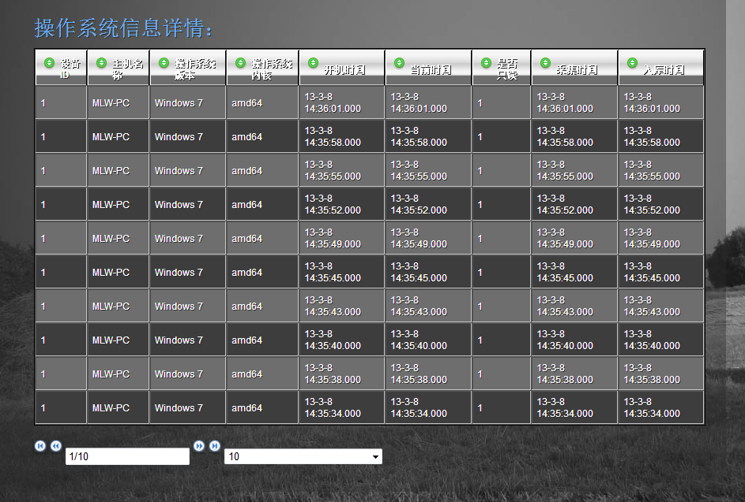
图5-2 点击操作系统效果图

使用Highcharts插件进行数据显示，分别点击文件存储和磁盘I/O，具体效果如图5-3.、图5-4所示。
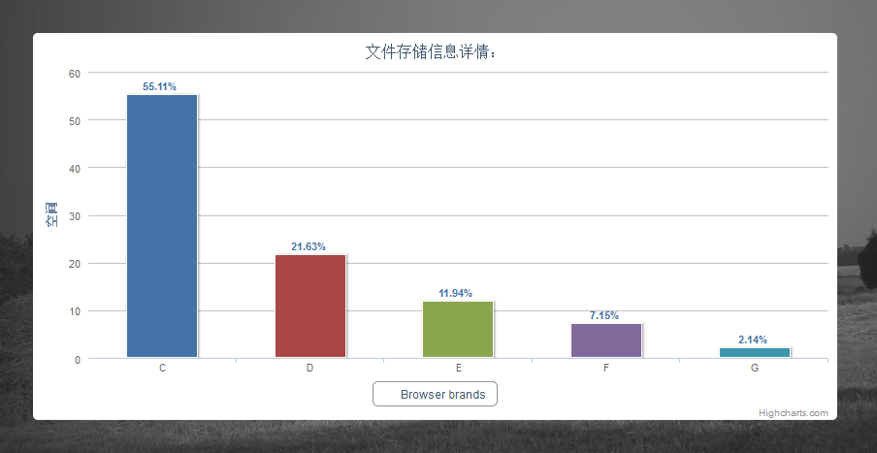
图5-3 Highcharts插件效果图一

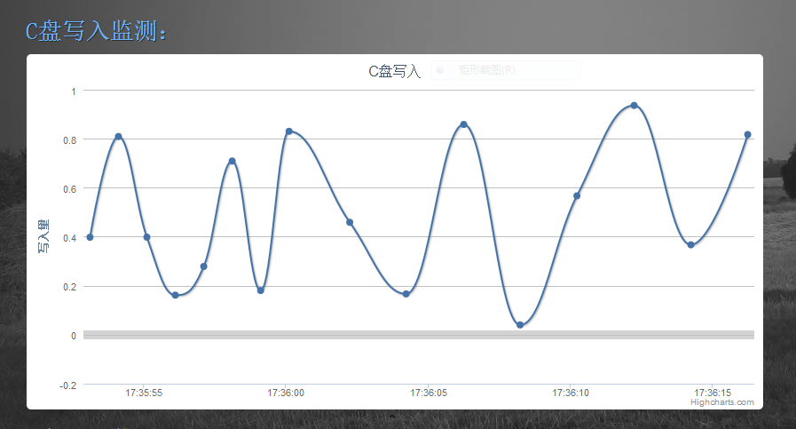
图5-4 Highcharts插件效果图二

使用tablesorter
在行业系统的开发中，数据的排序是免不了的，在c/s开发中，数据的排序比较简单，而在b/s的开发中，通常排序是靠与服务端交互来完成，每一次排序都需要提起一次数据。这样很麻烦，而且对数据库的压力也很大。
现在我们使用jquery插件tablesorter来完成静态排序，大大减轻了数据库的压力。
部分具体使用代码：
$(function() {
$("table")
.tablesorter({debug: true, widgets: ['zebra']})
.tablesorterPager({container: $("#pager")});
});

<table border="1" id="large" class="tablesorter">
<thead>
<tr class="header">
<th>设备ID</th><th>磁盘名称</th><th>单位时间读次数</th><th>单位时间写次数</th><th>采集时间</th><th>入库时间</th>
</tr>
</thead>
<tbody>
<s:iterator value="listCpio">
<tr>
<td><s:property value="Sbid"/></td>
<td><s:property value="Cpmc"/></td>
<td><s:property value="Dcs"/></td>
<td><s:property value="Xcs"/></td>
<td><s:property value="Cjsj"/></td>
<td><s:property value="Rksj"/></td>
</tr>
</s:iterator>
</tbody>
</table>
使用tablesorter后的表格效果如图5-5所示。
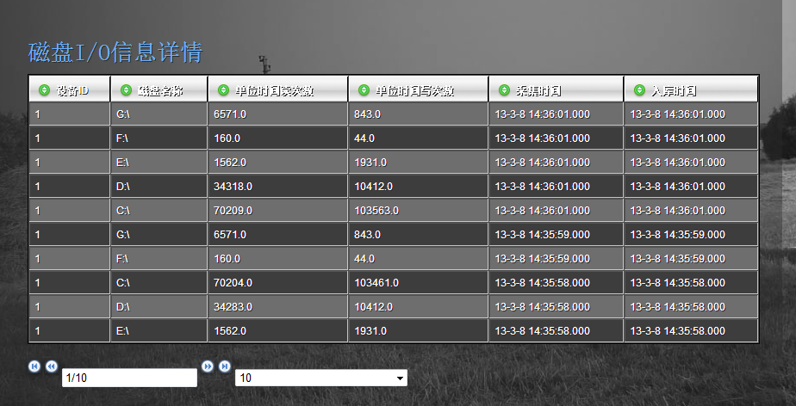
图5-5 tablesorter插件效果图一

点击表头进行排序操作，效果如图5-6所示。
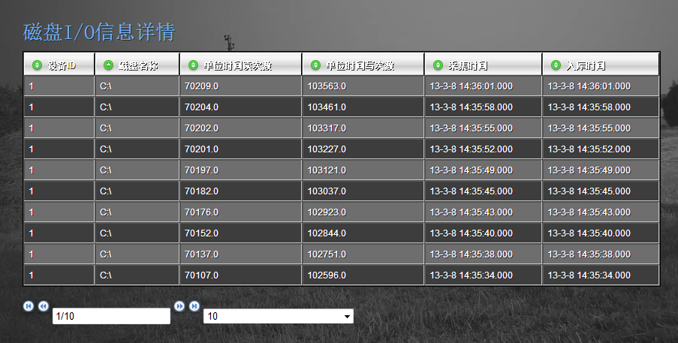
图5-6 tablesorter插件效果图二

使用JSP
JSP（Java Server Pages)是由Sun Microsystems公司倡导、许多公司参与一起建立的一种动态网页技术标准。JSP技术有点类似ASP技术，它是在传统的网页HTML文件(*.htm,*.html)中插入Java程序段(Scriptlet)和JSP标记(tag)，从而形成JSP文件(*.jsp)。
用JSP开发的Web应用是跨平台的，既能在Linux下运行，也能在其他操作系统上运行。

使用Ajax
为了提高页面的响应速率，选择使用Ajax技术。AJAX不是一种新的编程语言，而是一种用于创建更好更快以及交互性更强的 Web 应用程序的技术。通过 AJAX，JavaScript 可使用JavaScript的XMLHttpRequest对象来直接与服务器进行通信。通过这个对象，JavaScript 可在不重载页面的情况与Web服务器交换数据。
AJAX 在浏览器与 Web 服务器之间使用异步数据传输（HTTP请求），这样就可使网页从服务器请求少量的信息，而不是整个页面。

使用Struts
Struts是Apache软件基金会（ASF）赞助的一个开源项目。它最初是Jakarta项目中的一个子项目，并在2004年3月成为ASF的顶级项目。它通过采用JavaServlet/JSP技术，实现了基于Java EEWeb应用的MVC设计模式的应用框架，是MVC经典设计模式中的一个经典产品。

本章小结
本章主要是进行系统的编码实现。在实现的时候先实现独立功能的模块，然后再实现几个模块间通信，将模块连接起来形成服务器应用监控系统，并详细介绍了所用到的各项技术要点。

结 论
论文以目前网络发展，服务器集群广泛应用为背景，设计实现服务器应用监控系统。小型服务器集群广泛应用于企业中，服务器管理耗费大量的人力、物力。虽然市面上有很多服务器应用监控系统，系统功能很丰富，而系统一般较复杂，而且很多功能往往都用不到。论文设计的服务器应用监控系统功能简单，操作方便，非常适合小型服务器集群的性能监控。只监控服务器的一些重要的性能参数，将复杂的性能监控简单化。
论文实现的服务器应用监控系统实现了服务器的远程监控，同时监控多台服务器，提供查询服务器过去一段时间运行状态的功能。系统非常人性化交互性很好。
在本文主要在以下几个方面做了一些研究工作：
- 对服务器监控技术进行了全面的分析和研究。学了sigar工具的原理和使用方法，服务器性能指标，如何分析服务器的性能参数。
- 系统采用了Web服务提供接口供客户端和服务器访问，把大量的业务逻辑处理放在Web服务上，简化客户端功能。
- 系统实现远程监控，全面了解数据库编程知识。
- 客户端服务器动态显示服务器运行状态。使用了Highcharts插件显示图表数据，使数据更加直观；使用tablesorter插件进行表格美观和表格前端排序，减轻了对服务器的压力；使用JSP技术减少数据耦合度，增强程序的维护性和可拓展性；使用Ajax技术提高页面响应速度，减轻中心服务器压力。
受时间、精力以及本人的研究水平等所限，论文所做的研究还不够细致和深入，存在诸多不足，有待更一步的研究、补充和完善。今后主要的研究工作有以下几个方面：
- 面向服务是现在网络发展的潮流，云计算的SaaS技术就是使用了面向服务的技术。本论文只是用到了Web服务，学会了Web服务器的创建，发布和访问。对于Web服务体系架构的实现原理没有做全面深入的研究。
- 系统的界面不是很美观，不能给人赏心悦目的感觉。需要在未来继续加强界面美化的学习。好的软件，优美的界面，良好的互动性操作是前提。
- 本系统对服务器性能没有做深入研究，只是获取了服务器的一些主要性能参数，对服务器性能参数的计算原理没有做深入研究。
- 本系统实现一个客户端同时监控多台服务器，考虑到数据库的压力，服务器性能参数获取的时间间隔较长。提高数据库性能可以更加细致的分析服务器运行状态，分析瘫痪原因。

致 谢
在指导老师的指导和同学帮助之下，我顺利地完成了本次毕业设计。在毕业设计这段时间里，我认识到了自己的不足并努力的争取独立完成我的设计，最终收获很多，学到了以前很多没有学到的知识，同时也巩固了所学过的知识。
首先，感谢我的指导老师沈泓老师。作为我的导师，无论是在理论还是实践方面都给我提了很多宝贵的意见，使我的毕业设计在有条不紊的环境下进行，逐步趋于完善，得以顺利完成。
其次，我也很感谢在开题检查时老师给我提出宝贵意见，还有其他老师在此期间的关怀和帮助，以及学院为我提供良好的毕业设计环境。
最后，感谢在毕业设计中为我提供帮助的学院的老师和同学，以及在毕业设计中被我引用或参考的论著的作者，总之感谢在毕业设计期间给予我帮助的所有老师和同学，感谢你们对我的支持。

参考文献
1 [美]BruceEckel著.陈昊鹏译.Java编程思想[M].机械工业出版社，1994
2 胡艳.软件工程与标准化.信息技术与标准化.2004:17-21
3 盛仲彪.JSP中数据库访问的性能优化研究.微型电脑应用.2008:16-17
4 董纪阳.软件设计中的需求分析.电脑知识与技术.2008:56-57
5 林华灵.基于Struts框架技术的Web应用.中国新技术新产品.2008:9-11
6 何玉洁.数据库原理与应用教程.机械工业出版社.2003:23-78
7 杨文红.基于MVC模式Struts框架研究与应用.硅谷。2008:45-46
8 赵蕾.J2EE模型中Struts框架技术的研究与应用.中国博览.2004:25-26
9 张瑞.客户服务系统服务器监控系统.武汉理工大学.2010
10 麻书钦.基于Solarwinds Orion智能网管系统的实现.华南理工大学.2008
11 麻海雷.校园网性能监控系统的设计与实现.北京工业大学.2006
12 杨小虎.集群监控中的检测技术研究.中国科学软件研究所.2004
13 易剑.AIX系统的运行性能优化及应用研究.中南大学.2009
14 卢四旺.网络性能监控的应用实现.复旦大学.2004
15 朱贵琼.ServerScope服务器性能测试仪的设计与实现.四川大学.2003
16 张黎,潘劲.一种新的服务器性能监控软件研究.计算机安全.2009:33-36
17 刁昕.UNUIX服务器系统及网络性能监控浅谈.电脑知识与技术.2008:168
18 孟繁园.AIX系统性能分析与监控.黑龙江科技信息.2012：98,100
19 方娟.基于移动代理的网络资源监控技术的研究.北京工业大学.2005
20 吴瑕.主机监控系统性能管理平台的设计与实现.电子科技大学.2010

附 录

附录A 英文原文
Struts
Apache Struts is an open-source web application framework for developing Java EE web applications. It uses and extends the Java Servlet API to encourage developers to adopt a model-view-controller (MVC) architecture. It was originally created by Craig McClanahan and donated to the Apache Foundation in May, 2000. Formerly located under the Apache Jakarta Project and known as Jakarta Struts, it became a top level Apache project in 2005.
Design goals and overview
In a standard Java EE web application, the client will typically submit information to the server via a web form. The information is then either handed over to a Java Servlet which processes it, interacts with a database and produces an HTML-formatted response, or it is given to a JavaServer Pages (JSP) document which intermingles HTML and Java code to achieve the same result. Both approaches are often considered inadequate for large projects because they mix application logic with presentation and make maintenance difficult.
The goal of Struts is to cleanly separate the model (application logic that interacts with a database) from the view (HTML pages presented to the client) and the controller (instance that passes information between view and model). Struts provides the controller (a servlet known as ActionServlet) and facilitates the writing of templates for the view or presentation layer (typically in JSP, but XML/XSLT and Velocity are also supported). The web application programmer is responsible for writing the model code, and for creating a central configuration file struts-config.xml which binds together model, view and controller.
Requests from the client are sent to the controller in the form of “Actions” defined in the configuration file; if the controller receives such a request it calls the corresponding Action class which interacts with the application specific model code. The model code returns an “ActionForward”, a string telling the controller which output page to send to the client. Information is passed between model and view in the form of special JavaBeans. A powerful custom tag library allows it to read and write the content of these beans from the presentation layer without the need for any embedded Java code.
Struts also supports i18n (internationalization), provides facilities for the validation of data submitted by web forms, and includes a template mechanism called “Tiles” which (for instance) allows the presentation layer to be composed from independent header, footer, and content components.
Competing MVC frameworks
Although Struts is a well documented, mature and popular framework for building front ends to Java applications, it is facing new challenges from newer “light weight” MVC frameworks such as Spring MVC, Stripes and Tapestry. The new XForms standards and frameworks may also be another option to building complex web Form validations with Struts in the future.
The WebWork framework spun off from Apache Struts several years ago, aiming to offer enhancements and refinements while retaining the same general architecture of the original Struts framework. However, it was announced in December 2005 that Struts would re-merge with WebWork. WebWork 2.2 has been adopted as Apache Struts 2, which reached its first full release in February 2007.
Sun recently brought out a new addition to the Java platform, called JavaServer Faces (JSF). Aside from the original framework, the Apache Struts project also offers a JSF-based framework called Shale.
Other MVC frameworks that are not J2EE based include Ruby on Rails, WebObjects, Django, Catalyst, TurboGears, CakePHP, Symfony (for PHP), Zend, Achievo ATK, and CodeIgniter (for PHP). Struts4php is a version of the Struts framework for the PHP web scripting language. Girders is a port of the Struts framework in C# for Microsoft .NET.

附录B 英文译文
Struts
Struts 是 Apache软件基金会（ASF）赞助的一个开源项目。它最初是 Jakarta项目中的一个子项目，并在2004年3月成为ASF的顶级项目。它通过采用 Java Servlet/JSP 技术，实现了基于Java EE Web应用的 Model-V
iew-Controller（MVC）设计模式的应用框架（Web Framework），是 MVC 经典设计模式中的一个经典产品。
MVC结构
在 Struts 中，已经由一个名为 ActionServlet 的 Servlet 充当控制器（Controller）的角色，根据描述模型、视图、控制器对应关系的 struts-config.xml 的配置文件，转发视图（View）的请求，组装响应数据模型（Model）。在 MVC 的 模型（Model）部分，经常划分为两个主要子系统（系统的内部数据状态与改变数据状态的逻辑动作），这两个概念子系统分别具体对应 Struts 里的 ActionForm 与 Action 两个需要继承实现超类。在这里，Struts 可以与各种标准的数据访问技术结合在一起，包括Enterprise Java Beans（EJB）, JDBC 与 JNDI。在 Struts 的视图（View） 端，除了使用标准的JavaServer Pages（JSP）以外，还提供了大量的标签库使用，同时也可以与其他表现层组件技术（产品）进行整合，比如 Velocity Templates，XSLT 等。通过应用 Struts 的框架，最终用户可以把大部分的关注点放在自己的业务逻辑（Action）与 映射关系的配置文件（struts-config.xml）中。
发展历程
在 Java EE 的Web应用发展的初期，除了使用 Servlet 技术以外，普遍是在 JavaServer Pages （JSP）的源代码中，采用 HTML 与 Java 代码混合的方式进行开发。因为这两种方式不可避免的要把表现与业务逻辑代码混合在一起，都给前期开发与后期维护带来巨大的复杂度。为了摆脱上述的约束与局限，把业务逻辑代码从表现层中清晰的分离出来，2000年，Craig McClanahan 采用了 MVC 的设计模式开发Struts。后来该框架产品一度被认为是最广泛、最流行 JAVA 的 WEB 应用框架。
2006年，WebWork 与 Struts 这两个优秀的Java EE Web框架（Web Framework）的团体，决定合作共同开发一个新的，整合了 WebWork 与 Struts 优点，并且更加优雅、扩展性更强的框架，命名为 “Struts 2”，原Struts的1.x 版本产品称为”Struts 1”。
至此，Struts项目并行提供与维护两个主要版本的框架产品——Struts 1 与 Struts 2。
充满竞争的MVC框架
虽然Struts的是成熟的和流行的框架，建设前端Java应用，它正面临新的挑战，从较新的”轻量”的MVC框架，如Spring的MVC ，Stripes和Tapestry 。新的XForms标准和框架，也可能是另一种选择，以建立复杂的Web窗体验证与Struts的未来。
在WebWork框架脱离Apache的Struts的几年前，以提供改进和完善，同时保持了相同的一般建筑的原始Struts框架。然而，它在2005年12月宣布，该框架将重新合并WebWork 。WebWork 2.2已获得通过，成为Apache的Struts的2 ，达到了第一个完整的版本于2007年2月。
Sun公司最近提出了一项新的除了Java平台，所谓的JavaServer界面（SF） 。除了原有的框架下， Apache的Struts的项目还提供了一个JSF的为基础的框架，所谓的页岩。
其他的MVC框架，并不是基于J2EE的包括Ruby on Rails的， WebObjects ， Django ，Catalyst， TurboGears ， CakePHP ， Symfony （对于PHP ），Zend公司，大展ATK公司，并CodeIgnite（对于PHP ）。 Struts4php是一个Struts框架的PHP的web脚本语言版本。Girders是微软.NET基于C ＃的Struts框架的一部分。

附录C服务器信息采集核心代码
/**
* 需要的支持类
*/
import java.net.InetAddress;
import java.net.UnknownHostException;
import java.util.Map;
import java.util.Properties;
import org.hyperic.sigar.CpuInfo;
import org.hyperic.sigar.FileSystem;
import org.hyperic.sigar.FileSystemUsage;
import org.hyperic.sigar.Mem;
import org.hyperic.sigar.NetInterfaceConfig;
import org.hyperic.sigar.NetInterfaceStat;
import org.hyperic.sigar.Sigar;
import org.hyperic.sigar.SigarException;
import com.hsoft.winInfoMonitor.dao.Sbcj_DAO;
import com.hsoft.winInfoMonitor.vo.sbcj_cpio;
import com.hsoft.winInfoMonitor.vo.sbcj_cpu_nc;
import com.hsoft.winInfoMonitor.vo.sbcj_czxt;
import com.hsoft.winInfoMonitor.vo.sbcj_dlyh;
import com.hsoft.winInfoMonitor.vo.sbcj_wjcc;
import com.hsoft.winInfoMonitor.vo.sbcj_wkll;
import com.hsoft.winInfoMonitor.vo.sbcj_yhcz;
import com.hsoft.winInfoMonitor.vo.sbcj_ztzj;

/**
* 采集信息类
* @author 孟令伟
*
*/

/**
* 具体方法及解释
*/
public class Sbcj {
public Sbcj(){

}
Sbcj_DAO dao = new Sbcj_DAO();
//操作系统
public void Czxt(){
sbcj_czxt czxtVO = new sbcj_czxt();
//获取主机名称
Map<String, String> map = System.getenv();
String Zjmc = map.get("COMPUTERNAME");
//获取操作系统版本
Properties props = System.getProperties();
String Czxtbb = props.getProperty("os.name");
//操作系统内核
String Czxtnh = props.getProperty("os.arch");
czxtVO.setZjmc(Zjmc);
czxtVO.setCzxtbb(Czxtbb);
czxtVO.setCzxtnh(Czxtnh);
dao.addSbcj_czxt(czxtVO);
}

//文件存储
public void Wjcc() throws SigarException{
Sigar sigar = new Sigar();
FileSystem fslist[] = sigar.getFileSystemList();
for(int i=0;i<fslist.length;i++){
sbcj_wjcc wjccVO = new sbcj_wjcc();
FileSystem fs = fslist[i];
//获取盘符类型
String Lb = fs.getSysTypeName();
//文件存储目录
String Wjccml = fs.getDirName();
//文件大小
long Wjdx = 0;
if(!(fs.getSysTypeName()).equals("cdrom")){
FileSystemUsage usage = null;
usage = sigar.getFileSystemUsage(fs.getDirName());
switch (fs.getType()) {
case 0: // TYPE_UNKNOWN ：未知
break;
case 1: // TYPE_NONE
break;
case 2:
Wjdx = usage.getTotal()/1024;
}
}
wjccVO.setLb(Lb);
wjccVO.setWjccml(Wjccml);
wjccVO.setWjdx(Wjdx);

dao.addSbcj_wjcc(wjccVO);
}
}

//CPU内存
public void CPU_nc() throws SigarException{
sbcj_cpu_nc cpu_ncVO= new sbcj_cpu_nc();
Sigar sigar = new Sigar();
CpuInfo infos[] = sigar.getCpuInfoList();
//获取CPU个数
int Gs = infos.length;
//获取CPU主频
long zp = 0;
for (int i = 0; i < infos.length; i++) {
CpuInfo info = infos[i];
zp += info.getMhz();
}
Mem mem = sigar.getMem();
long Zl = mem.getTotal() / 1024L/1024;
long Sysl = mem.getUsed() / 1024L/1024;
long Ncsy = mem.getFree() / 1024L/1024;
float Nc_Syl = Sysl/Zl;

cpu_ncVO.setGs(Gs);
cpu_ncVO.setZp(zp+"");
cpu_ncVO.setZl(Zl);
cpu_ncVO.setSysl(Sysl);
cpu_ncVO.setNcsy(Ncsy);
cpu_ncVO.setNc_Syl(Nc_Syl);

dao.addSbcj_cpu_nc(cpu_ncVO);
}

//磁盘I/O
public void Cpio() throws SigarException{
Sigar sigar = new Sigar();
FileSystem fslist[] = sigar.getFileSystemList();
for(int i=0;i<fslist.length;i++){
sbcj_cpio cpioVO = new sbcj_cpio();
FileSystem fs = fslist[i];
if(!(fs.getSysTypeName()).equals("cdrom")){
//获取磁盘名称
String Cpmc = fs.getDevName();
FileSystemUsage usage = null;
usage = sigar.getFileSystemUsage(fs.getDirName());
//获取单位时间读次数
float Dcs = usage.getDiskReads();
//获取单位时间写次数
float Xcs = usage.getDiskWrites();

cpioVO.setCpmc(Cpmc);
cpioVO.setDcs(Dcs);
cpioVO.setXcs(Xcs);

dao.addSbcj_cpio(cpioVO);
}
}
}

//网卡流量
public void Wkll() throws SigarException{
sbcj_wkll wkllVO = new sbcj_wkll();
Sigar sigar = new Sigar();
String ifNames[] = sigar.getNetInterfaceList();
for(int i = 0;i<ifNames.length;i++){
//获取网卡名称
String name = ifNames[i];
NetInterfaceConfig ifconfig = sigar.getNetInterfaceConfig(name);
//获取IP地址
String IP = ifconfig.getAddress();
NetInterfaceStat ifstat = sigar.getNetInterfaceStat(name);
//获取单位时间流入量
long Lrl = ifstat.getRxBytes();
//获取单位时间输入丢包数
long Srdbs = ifstat.getRxDropped();
//获取单位时间输入错包数；
long Srcbs = ifstat.getRxErrors();
//获取单位时间流出量
long Lcl = ifstat.getTxBytes();
//获取单位时间输出丢包数
long Scdbs = ifstat.getTxDropped();
//获取单位时间输出错包数
long Sccbs = ifstat.getTxErrors();

wkllVO.setWkmc(name);
wkllVO.setIP(IP);
wkllVO.setLrl(Lrl);
wkllVO.setSrdbs(Srdbs);
wkllVO.setSrcbs(Srcbs);
wkllVO.setLcl(Lcl);
wkllVO.setScdbs(Scdbs);
wkllVO.setSccbs(Sccbs);

dao.addSbcj_wkll(wkllVO);
}
}

//登录用户
public void Dlyh() throws UnknownHostException{
sbcj_dlyh dlyhVO = new sbcj_dlyh(); //登录用户
Map<String, String> map = System.getenv();
String Yhm = map.get("USERNAME"); // 获取用户名
InetAddress addr;
addr = InetAddress.getLocalHost();
String IP = addr.getHostAddress(); //获取IP

dlyhVO.setYhm(Yhm);
dlyhVO.setIP(IP);

dao.addSbcj_dlyh(dlyhVO);
}

//用户操作
public void Yhcz() throws UnknownHostException{
sbcj_yhcz yhczVO = new sbcj_yhcz(); //登录用户
Map<String, String> map = System.getenv();
String Yhm = map.get("USERNAME"); // 获取用户名
InetAddress addr;
addr = InetAddress.getLocalHost();
String IP = addr.getHostAddress(); //获取IP

yhczVO.setYhm(Yhm);
yhczVO.setIP(IP);

dao.addSbcj_yhcz(yhczVO);
}

//状态总结
public void Ztzj() throws Exception{
sbcj_ztzj ztzjVO = new sbcj_ztzj();
//01.获取主机名称
Map<String, String> map = System.getenv();
String Zjmc = map.get("COMPUTERNAME");
//02.获取操作系统版本
Properties props = System.getProperties();
String Czxtbb = props.getProperty("os.name");
//03.操作系统内核
String Czxtnh = props.getProperty("os.arch");
Sigar sigar = new Sigar();
CpuInfo infos[] = sigar.getCpuInfoList();
//04.获取CPU个数
int Gs = infos.length;
//05.获取CPU主频
long Zp = 0;
for (int i = 0; i < infos.length; i++) {
CpuInfo info = infos[i];
Zp += info.getMhz();
}
//06.CPU使用率
//07.内存总量
Mem mem = sigar.getMem();
long Zl = mem.getTotal() / 1024L/1024;
//08.内存使用数量
long Sysl = mem.getUsed() / 1024L/1024;
//09.内存使用率
float Nc_Syl = Sysl/Zl;

FileSystem fslist[] = sigar.getFileSystemList();
//10.磁盘总量
long Cpzl = 0;
//11.磁盘剩余量
long Cpsyl= 0;
float Cp_Syl01= 0;
int t = 1;
for(int i=0;i<fslist.length;i++){
t++;
FileSystem fs = fslist[i];
if(!(fs.getSysTypeName()).equals("cdrom")){
FileSystemUsage usage = null;
usage = sigar.getFileSystemUsage(fs.getDirName());
switch (fs.getType()) {
case 0: // TYPE_UNKNOWN ：未知
break;
case 1: // TYPE_NONE
break;
case 2:
Cpzl += usage.getTotal()/1024;
Cpsyl += usage.getFree()/1024;
float usePercent = (float) (usage.getUsePercent() * 100D);
Cp_Syl01 += usePercent;
}
}
}
//12.磁盘使用率
float Cp_Syl= Cp_Syl01/t;

String ifNames[] = sigar.getNetInterfaceList();
//13.单位时间流入量
long Lrl = 0;
//14.单位时间流出量
long Lcl = 0;
for(int i = 0;i<ifNames.length;i++){
String name = ifNames[i];
NetInterfaceStat ifstat = sigar.getNetInterfaceStat(name);
Lrl += ifstat.getRxBytes();
Lcl += ifstat.getTxBytes();
}

//15.最后登陆用户
String Zhdlyh = map.get("USERNAME");

ztzjVO.setZjmc(Zjmc);
ztzjVO.setCzxtbb(Czxtbb);
ztzjVO.setCzxtnh(Czxtnh);
ztzjVO.setGs(Gs);
ztzjVO.setZp(Zp+"");
ztzjVO.setCpu_Syl(49);
ztzjVO.setZl(Zl);
ztzjVO.setSysl(Sysl);
ztzjVO.setNc_Syl(Nc_Syl);
ztzjVO.setCpzl(Cpzl);
ztzjVO.setCpsyl(Cpsyl);
ztzjVO.setCp_Syl(Cp_Syl);
ztzjVO.setLrl(Lrl);
ztzjVO.setLcl(Lcl);
ztzjVO.setZhdlyh(Zhdlyh);

dao.addSbcj_ztzj(ztzjVO);
}

//清空表操作
public void truncate(){
dao.truncate();
}

}

